Итоги проведения недели химии, географии, биологии.
В МКОУ «Новомакинская СОШ» с16 по 23 января 2019 года прошла неделя географии, биологии, химии.
Цель предметной недели: Развитие познавательного интереса к предметам естественно цикла через внеурочные формы работы; Задачи : -Повысить мотивацию к изучению предметов естественного цикла; -Развить творческие способности учащихся средствами изучаемых предметов; -Пропагандировать бережное отношение учащихся к окружающей среде. -Совершенствовать профессиональное мастерство педагогов через подготовку, организацию и проведение открытых уроков и внеклассных мероприятий - Вовлечение обучающихся в творческую деятельность
Прогнозируемый результат:
- приобретение каждым учеником веры в свои силы, уверенности в своих способностях и возможностях;
- развитие коммуникативных качеств личности, взаимоуважения, доверия, уступчивости, инициативности, терпимости;
- развитие осознанных мотивов учения, побуждающих к активной познавательной деятельности.
План проведения недели биологии, географии, химии обсуждался на заседании МО, был согласован с заместителем директора по учебной работе, утвержден директором школы. Все мероприятия были проведены согласно намеченному плану. При подготовке мероприятий учителями МО учитывались интересы обучающихся, их индивидуальные особенности. Каждое мероприятие было нацелено на реализацию поставленных задач
В первый день прошло открытие недели, где обучающиеся познакомились с мероприятиями, которые будут проходить на неделе, был проведен конкурс стенгазет , кроссвордов, ребусов.
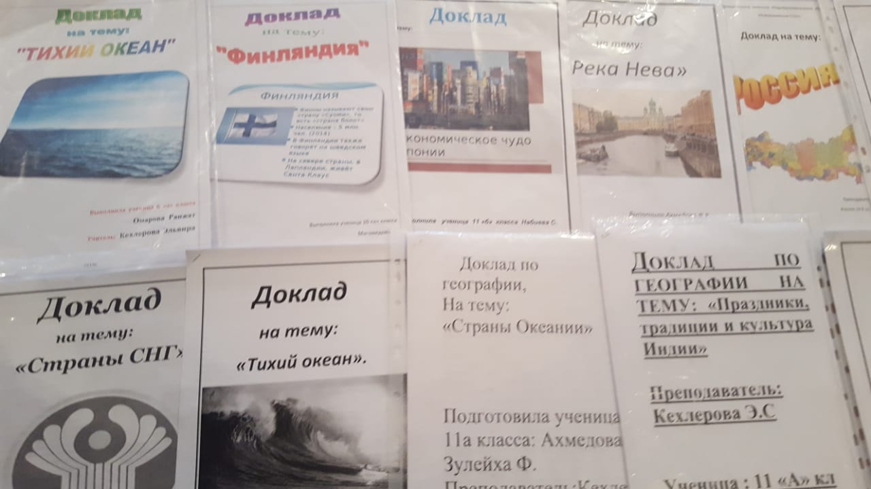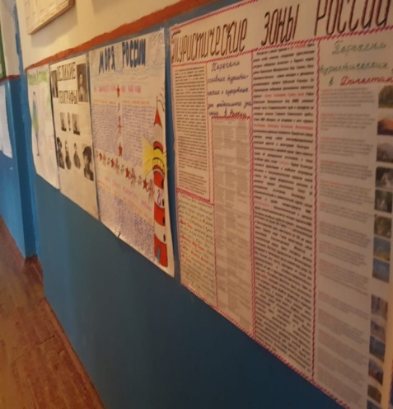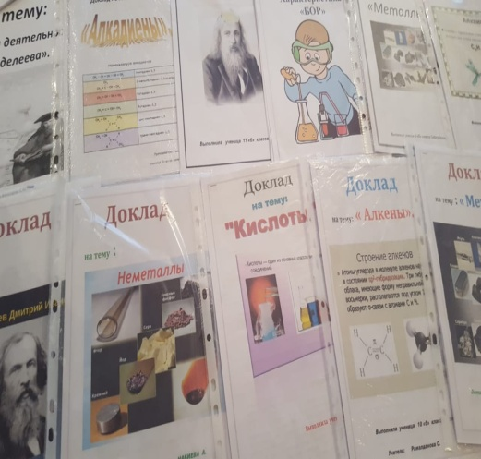
17 января учителем географии Керимовой Г.Г.. была проведена игра « Географический бой» с учащимися 7 –х классов . Цели игры :способствовать развитию логического мышления, умения быстро и правильно излагать свои мысли при ответах на поставленные вопросы, умения общаться в коллективе, отстаивать свою точку зрения; посредством элементов игры, соревнования и проблемных вопросов способствовать повышению интереса учащихся к географии. . Задания носили как теоретический , так и практический характер. Учащиеся остались очень довольны.

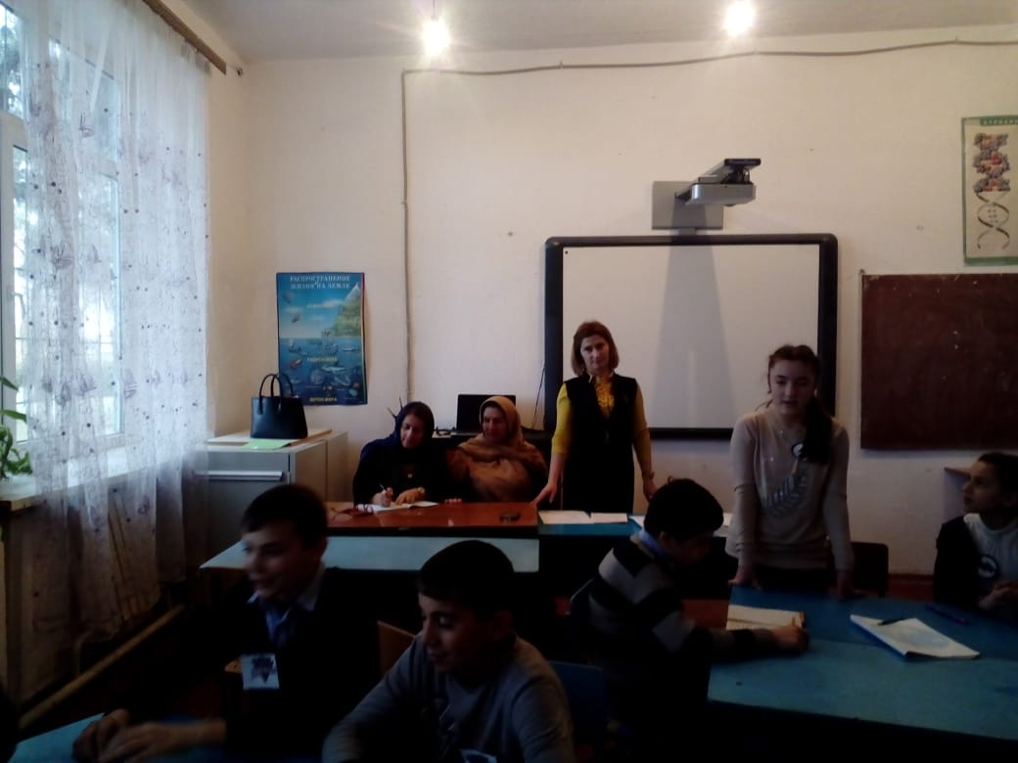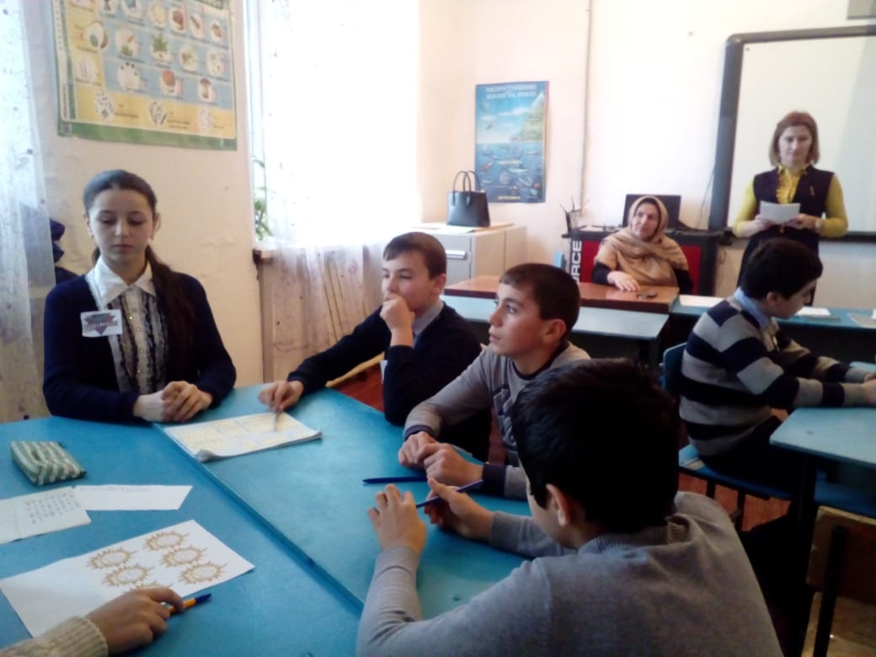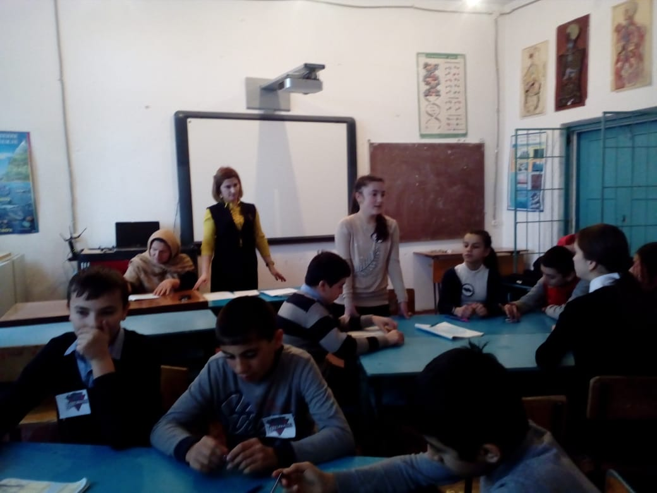
18 января была проведена игра и отрытый урок по географии. Игра «Полундра» была проведена Кехлеровой Э.С. в 8 классах. Командам были предложены интересные задания, решение кроссвордов, ребусов, географических задач на смекалку позволяющие проявить свои творческие способности, требующие от них эрудиции, умений соотносить факты, логически мыслить.. Игровая деятельность способствовала активизации познавательной деятельности. Ребята показали хороший уровень знаний по курсу географии России, с удовольствием выполняли предложенные задания, предлагая неординарные решения вопросов. Самыми активными участниками стали учащиеся команды «Комета» - 8^{В}класса. Цели игры (развитие мышления, скорости реакции, познавательной активности, интеллекта и взаимовыручки) были достигнуты.

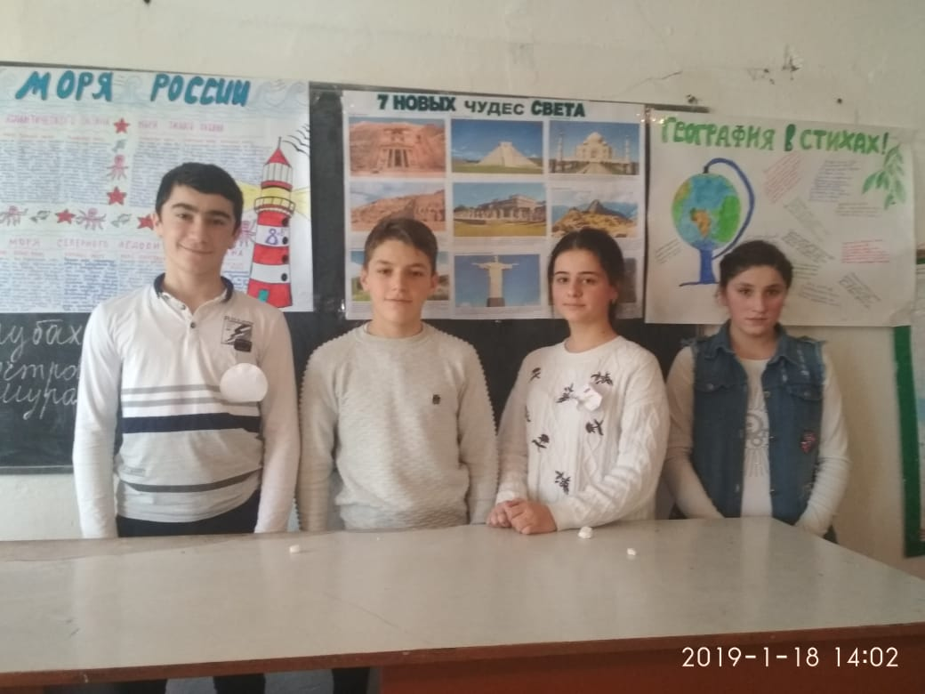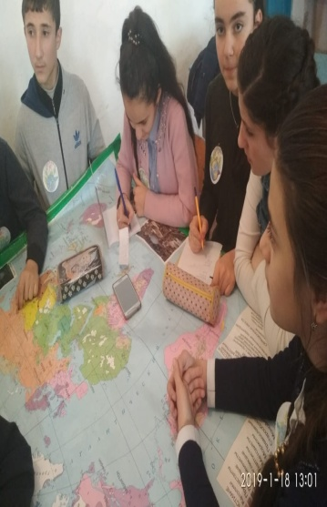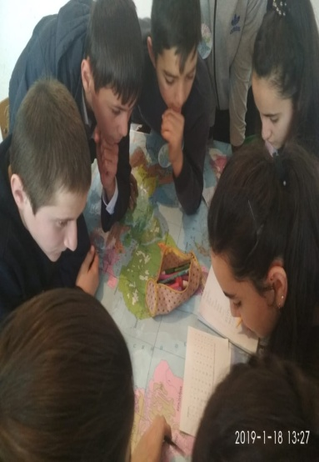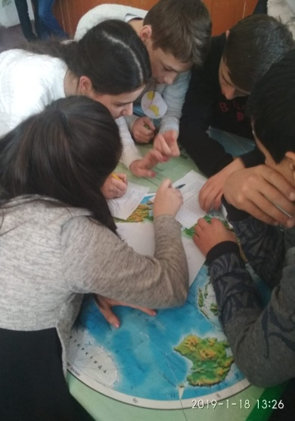
В этот же день Абдулаева Б.М. провела викторину по биологии «Путешествие от цветка до плода» в 6 кл. Цель мероприятия :привитие чувства ответственности за сохранение окружающей природной среды , умений работать в коллективе. Много нового и интересного ребята узнали по биологии. . Вспомнили, активизировали и закрепили имеющиеся у них знания, а также показали, что умеют наблюдать за природой, сравнивать и делать выводы.
19 января Рамалданова С.М.состоялась игра по химии сборных команд 9-11кл. «Что? Где? Когда?». Задания разнообразны. Много нового и интересного они узнали из вопросов, касающихся химических элементов. Ребята вспомнили, активизировали и закрепили имеющиеся знания. Обучающиеся продемонстрировали хорошие знания. Атмосфера на мероприятии дружелюбная, доброжелательная.
В этот же день Махмудова А.Ю. провела открытый урок по биологии в 5 классе по теме « Покры тосеменные (цветковые ) растения.»Цель урока: называть и сравнивать представителей разных отделов растений, в том числе и покрытосеменных. Выявить черты более высокой организации покрытосеменных растений, голосеменных. Различать органы цветковых растений. Создать условия, способствующие развитию воспитанию экологической грамотности; бережного отношения к природе.
К уроку подготовлена презентация с необходимыми на уроке рисунками и таблицами. На уроке использовала следующие формы работы : фронтальная, индивидуальная и работа в парах. Учащиеся работали с текстом и иллюстрациями учебника. В ходе урока учащиеся узнали о характерных признаках и многообразии покрытосеменных растений, о единстве органического мира.
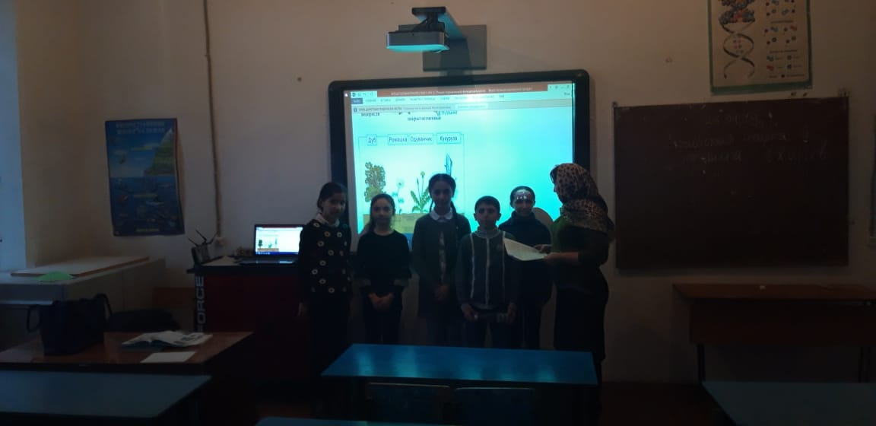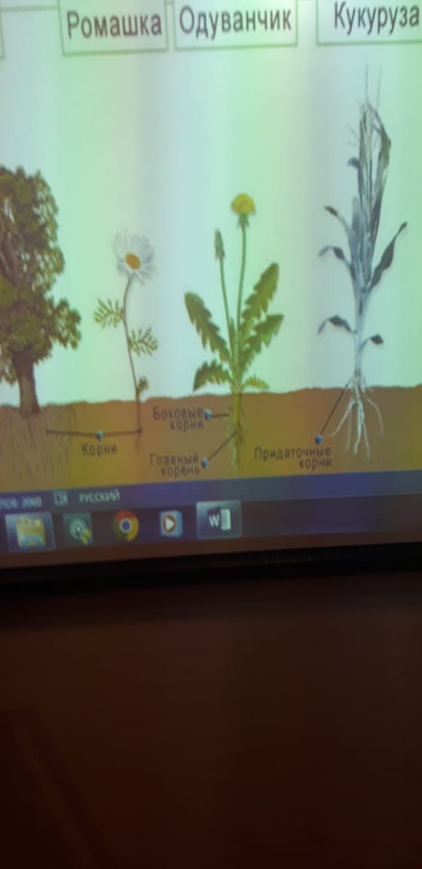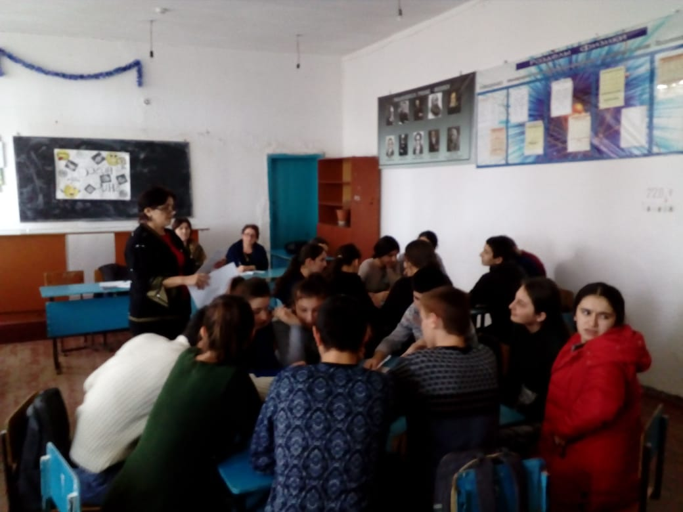

21 января в 10 кл. Махудовой А.Ю. провела внеклассное мероприятие « Ступени ведущие вниз». Цель мероприятия: - привлечение внимания обучающихся к здоровому образу жизни. Показать глобальный характер проблем курения, алкоголизма и наркомании, используя научные данные в борьбе с этим злом. Способствовать осмыслению школьниками связей и отношений между здоровьем и здоровым образом жизни. Ребята подготовили информацию( инсценировки, интересные факты, презентации) о том, к каким последствиям может привести употребление алкоголя, наркотиков и табакокурение.
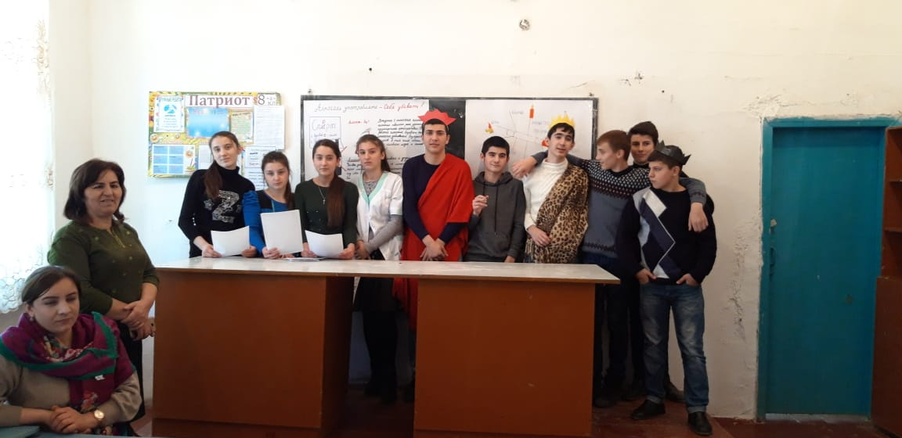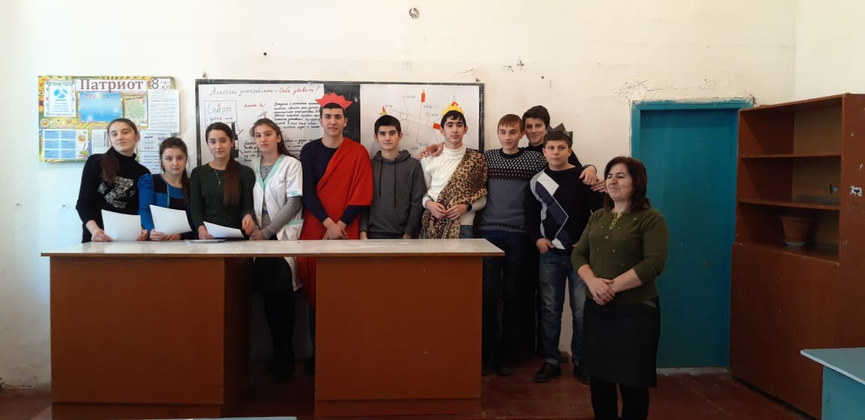

А в 7-х кл. Абдулаевой Б.М. была проведена экологическая викторина « Тайны живой природы». Цель мероприятия: проверить и углубить знания детей о живой природе; - развивать сообразительность, быструю реакцию, фантазию; помочь детям учиться работать в команде. Викторина была направлена на воспитание экологически грамотного, бережно-относящегося к богатствам природы школьника.
22 января Керимова Г.Г провела в 10кл.внеклассное мероприятие «Путешествие по странам». Цель мероприятия: познакомить с некоторыми странами мира, обычаями разных народов. Развивать кругозор детей, интерес к изучению различных культур. Воспитывать толерантное отношение к людям другой национальности, их обычаям и культуре. Мероприятие прошло эмоционально, живо. Ребята подготовили интересные материалы , ознакомили с культурой, обычаями разных стран, выпустили стенгазеты. В ходе мероприятия учащиеся смогли проявить свою творческую активность; заинтересовать в изучении дополнительной литературы; умение работать в коллективе.
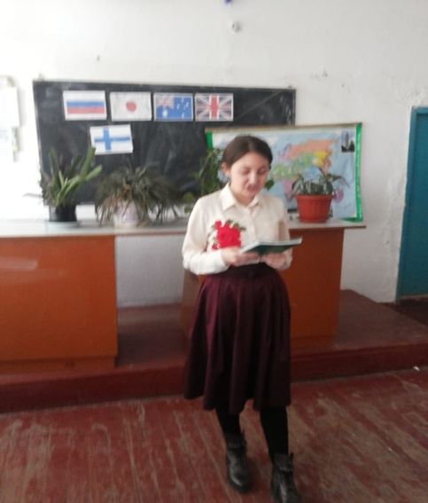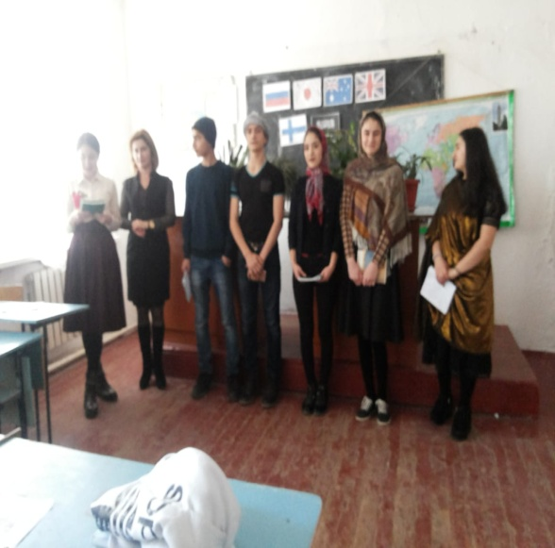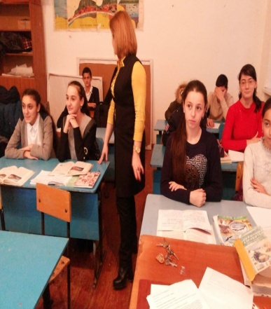
В этот же день в 6кл . Кехлерова Э.С. провела открытый урок по географии по теме « Части Мирового океана». Цели урока : сформировать понятие о Мировом океане и его основных частях; познакомить с основными терминами и понятиями; продолжить умение работать с географической картой. Учителем на уроке были использованы ИКТ, дидактические карты, учащимися были подготовлены сообщения на определенные темы, проводилась практическая работа. Урок получился интересным, ребята получили новые знания о Мировом океане и его частях. Формы работы учащихся на уроке: фронтальная, парная, индивидуальная, групповая. Цели урока были достигнуты.
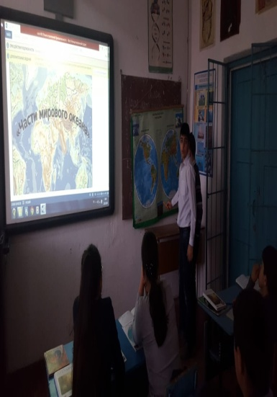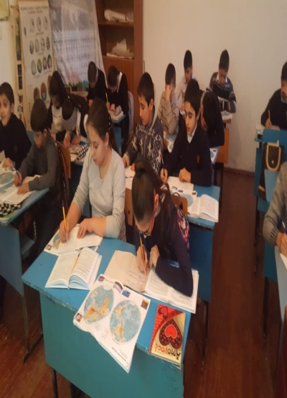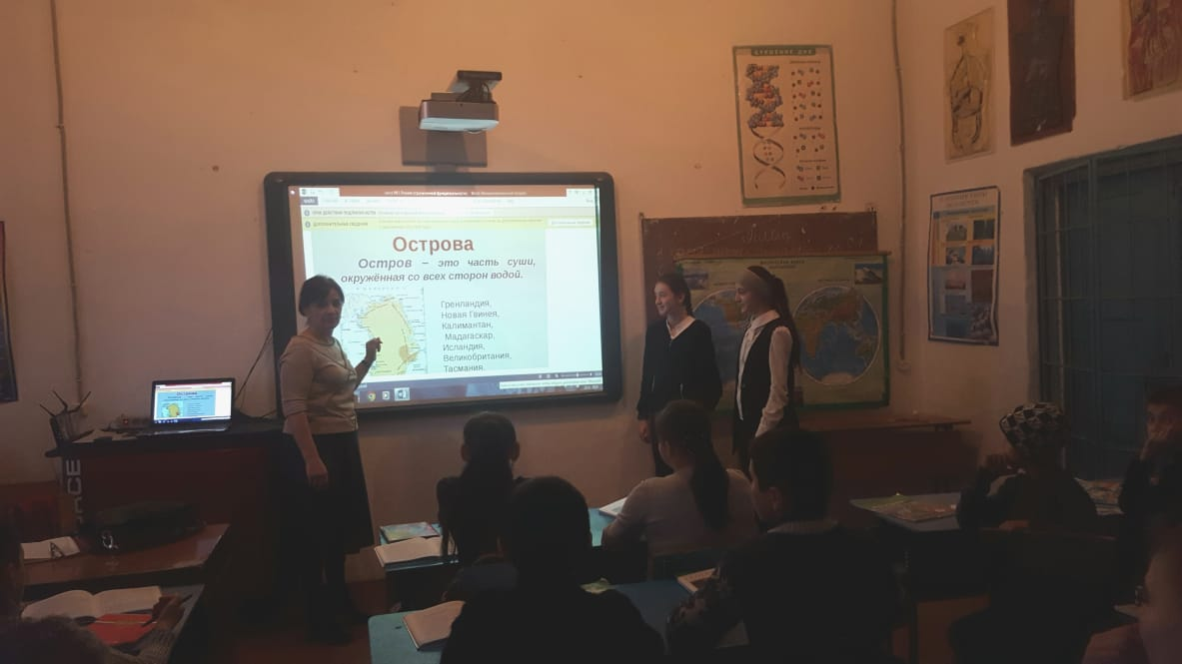
23 января открытый урок в 7классе «Географическое положение. История открытия и исследования Южной Америки» провела КеримоваГ.Г. Цели урока: рассмотреть особенности географического положения и береговой линии Южной Америки; сделать выводы о влиянии физико-географического положения материка на его природу; сравнить ФГП Южной Америки и Африки; познакомить учащихся с историей открытия материка. В ходе урока учащиеся самостоятельно по плану описывали географическое положение материка, заполняли контурные карты. Дети подготовили сообщения о Х. Колумбе, А. Веспуччи и других исследователях Ю.Америки. Урок проводился с использованием интерактивной доски, были подготовлены слайды. Цели урока были достигнуты.
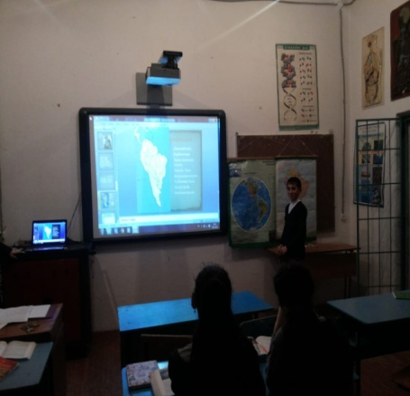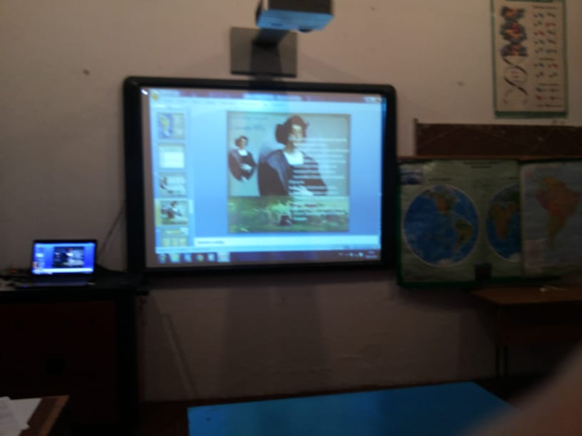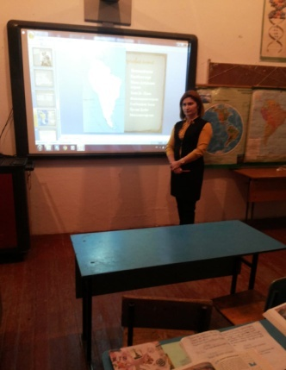
Хорошо организованная и интересно проведённая предметная неделя помогает обогатить знания детей, проявить их инициативу и самостоятельность, способствует развитию индивидуальных кА- честв, раскрытию их талантов. Проблема интересной недели, это проблема сочетания познаватель ного интереса, уровня подготовленности учащихся и педагогического замысла учителя. Важно, что в эти дни дети ещё раз убедились, сколько всего интересного, необычного, значимого в предметах, как они все взаимосвязаны и необходимы в будущем для каждого из них. В целом предметная неделя прошла успешно. Поставленные цели были выполнены. Все мероприятия были направлены на повы- шение интереса учащихся к учебной деятельности, к познанию жизни и самого себя, а также выра -ботке самодисциплины и самоорганизации. Ученик мог проявить свою фантазию, артистизм, твор- чество и знания по данному предмету.

Зам.директора по УВР: Идрисов Р.М.
Руководитель МО: Кехлерова Э.С.

